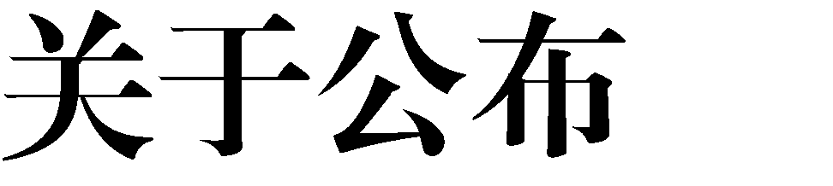

2020

各中小学、幼儿园及有关学校：
为营造良好教科研氛围，调动学校和教师参与教科研活动的积极性，进一步总结各学校、教师科研工作的成绩和经验，省教科研管理部门组织了全省教科研工作先进集体、先进个人评选表彰工作。我区湖塘实验中学、星韵学校、教师发展中心被评为江苏省科研先进集体，武进区实验小学钱爱芙、星河实验小学孟亦萍、滆湖科技幼儿园姚黎以及区教师发展中心尹庆丰、周萍、裴红霞被评为江苏省科研先进个人。
同时，经各单位自主申报、择优推荐，由区教师发展中心组织专家综合评审，确定 2020 年武进区科研先进集体 24
个、科研先进个人 44 人。现将名单公布如下（排名不分先后）：
一、先进集体

序 | 单位名称
1 | 武进区新城阳光幼儿园
2 | 武进区湖塘桥实验幼儿园
3 | 武进区刘海粟艺术幼儿园
4 | 武进区鸣凰实验幼儿园

5 | 武进区坂上小学
6 | 武进区实验小学
7 | 武进区礼嘉中心小学
8 | 武进区庙桥小学
9 | 武进区鸣凰中心小学
10 | 武进区南夏墅中心小学
11 | 武进区牛塘中心小学
12 | 武进区刘海粟小学
13 | 武进区实验小学分校
14 | 武进区洛阳中心小学
15 | 武进区湖塘桥实验小学
16 | 武进清英外国语学校
17 | 武进区湖塘桥第二实验小学
18 | 武进区东安实验学校
19 | 武进区湟里初级中学
20 | 武进区星辰实验学校
21 | 武进区礼河实验学校
22 | 武进区洛阳初级中学
23 | 武进区湟里高级中学
24 | 武进区礼嘉中学

二、先进个人

序 | 姓名 | 所在单位
1 | 谢秋亚 | 武进区湖塘桥实验幼儿园
2 | 唐 静 | 武进区鸣凰实验幼儿园
3 | 丁小玲 | 武进区牛塘中心幼儿园
4 | 施菊英 | 武进区新城阳光幼儿园
5 | 殷郡伟 | 武进清英外国语学校
6 | 盛晓虎 | 武进区坂上小学
7 | 杨 静 | 武进区采菱小学
8 | 王晓玲 | 武进区漕桥小学
9 | 王红娟 | 武进区城东小学
10 | 江 伶 | 武进区厚余小学
11 | 胡英兰 | 武进区湖塘桥实验小学
12 | 王敏波 | 武进区礼嘉中心小学
13 | 蒋 虹 | 武进区刘海粟小学
14 | 姜唯婷 | 武进区洛阳中心小学
15 | 尹丽萍 | 武进区马杭中心小学
16 | 莫伟娟 | 武进区庙桥小学
17 | 蒋 晶 | 武进区鸣凰中心小学
18 | 周静芝 | 武进区南宅实验学校
19 | 丁文敏 | 武进区前黄中心小学

20 | 蒋 欣 | 武进区实验小学
21 | 钱 琳 | 武进区实验小学
22 | 谈 静 | 武进区实验小学
23 | 霍晓玲 | 武进区实验小学分校
24 | 石燕金 | 武进区夏溪小学
25 | 林燕娟 | 武进区星河实验小学
26 | 潘香君 | 武进区星河实验小学
27 | 潘 能 | 武进区星韵学校
28 | 万银洁 | 武进区星韵学校
29 | 孔雪峰 | 武进区寨桥小学
30 | 谢晓丽 | 武进区政平小学
31 | 顾金峰 | 武进区礼河实验学校
32 | 江 俐 | 武进区礼河实验学校
33 | 杨素霞 | 武进区星辰实验学校
34 | 赵 芳 | 武进区星辰实验学校
35 | 高 敏 | 武进区湖塘实验中学
36 | 吴菊芬 | 武进区湖塘实验中学
37 | 张美红 | 武进区洛阳初级中学
38 | 承明月 | 武进区前黄初级中学
39 | 钱 芳 | 武进区雪堰初级中学
40 | 屈春芸 | 江苏省前黄高级中学国际分校

41 | 韦叶平 | 江苏省武进高级中学
42 | 周鑫湘 | 武进区湟里高级中学
43 | 顾海燕 | 武进区礼嘉中学
44 | 方 红 | 常州幼儿师范学校

常州市武进区教师发展中心2020 年 12 月 30 日

